dekret

Nr.4033, datë 10.12.2003

PËR LEJIM LËNIE TË SHTETËSISË SHQIPTARE

Në mbështetje të nenit 92, pika "c" të Kushtetutës, të neneve 15,19 dhe 20 të ligjit nr.8389, datë 5.8.1998 "Për shtetësinë shqiptare", bazuar edhe në propozimin e Ministrit të Rendit Publik,

DEKRETOJ:

Neni 1

U lejohet lënia e shtetësisë shqiptare me kërkesë të tyre personave të mëposhtëm:

1. Arta Qani Sula | 36.Sahmet Eduart Demiri
2. Laura Ilir Sula | 37.Anjeza Eduart Demiri
3. Arnela (Armela) Rami Troplini (Çepele) | 38.Mimoza Adem Demiri (Arapi)
4.Luan Ymer Karbunara | 39.Emilio Eduart Demiri
5. Claudia Luan Karbunara | 40.Arben Reshat Resmja
6. Henry Luan Karbunara | 41.Gisela Arben Resmja
7. Tatiana Vasip Karbunara (Dizdari) | 42.Arjeta Hasan Resmja (Bega)
8. Fabardh Hajredin Kasa (Kaso) | 43.Anila Sali Sevdaraj (Kurti)
9. Artan Broz Pali | 44.Joana Fiqiri Sevdaraj
10.Sonilda Dashamir Gashi (Shtiza) | 45.Frida Fiqiri Sevdaraj
11.Richard Ermal Gashi | 46.Çlirim Dervish Avdo
12.Greta Thoma Nolke (Kondi) | 47.Kristulla Jano Cani (Vasili)
13.Arjon Ibrahim Beberi | 48.Romina Besim Cani
14.Ezmeralda Arjan Berberi | 49.Klara Besim Cani
15.Emanuel Arjan Berberi | 50.Margret Dhosi Çeku
16.Erjana Arjan Berberi | 51.Fatbardha Myrte Ulbrich (Aliçkaj)
17.Majlinda Haqif Berberi (Lleshi) | 52.Mehmet Ali Mehmeti
18.Uran Reshat Konçi | 53.Skerdi Vezir Hoxha
19.Armando Apostol Gjata | 54.Fatmir Sulejman Beka
20.Spiro Qimo Nikoli | 55.Dorina Ali Leitner (Mara)
21.Oriola Vangjel Nikoli (Tona) | 56.Orest Vasil Konomi
22.Gazmend Ramazan Toska | 57.Jessica Orest Konomi
23.Suend Gazmend Toska | 58.Nevila Shyqyri Konomi (Hafizi)
24.Abby Gazmend Toska | 59.Rudina Pandeli Stasi (Lala)
25.Suzana Enver Toska (Disha) | 60.Lorenz Ardian Stasi
26.Margarita Jani Fartaczek (Buda) | 61.Laura Llambrani Ardian Stasi
27.Kristaq Vangjel Duka | 62.Remzi Ruzhdi Hyseni
28.Lefter Vangjel Duka | 63.Inida Arben Grewe (Çela)
29.Bukurie Kurt Malecek (Memaçi) | 64.Gafur Bejdo Karamani
30.Valbona Fuat Xhano-Klingspor | 65.Eda Gafur Karamani
31.Servet Ramadan Orhani | 66.Christel Artina Gafur Karamani
32.Samet Servet Orhani | 67.Esmerina Esat Karamani (Reci)
33.Shpresa Bajram Asimi | 68.Muharrem Mezan Selfo
34.Daniela Servet Orhani | 69.Enkelejda Buser Kallienke (Jazexhi)
35.Eduart Isuf Demiri | 70.Fetan Fahredin Bllaca

Neni 2

Ky dekret hyn në fuqi menjëherë

PRESIDENTI I REPUBLIKËS SË SHQIPËRISË
Alfred Moisiu

VENDIM

Nr.35, datë 12.12.2003

NË EMËR TË REPUBLIKËS SË SHQIPËRISË

Gjykata Kushtetuese e Republikës së Shqipërisë, e përbërë nga:

Fehmi Abdiu Kryetar i Gjykatës Kushtetuese
Zija Vuci Anëtar i “ “
Gjergj Sauli Anëtar i “ “
Alfred Karamuço Anëtar i “ “
Kristofor Peçi Anëtar i “ “
Kujtim Puto Anëtar i “ “
Xhezair Zaganjori Anëtar i “ “
Petrit Plloçi Anëtar i “ “
Sokol Sadushi Anëtar i “ “

me sekretare Arbenka Lalica, në datë 30.10.2003, mori në shqyrtim në seancë gjyqësore me dyer të hapura çështjen nr.36 Akti që i përket:
KËRKUES: ULUSI BICI
SUBJEKTE TË INTERESUARA:
IBRAHIM SPAJA, përfaqësuar nga avokat Novruz Hasanaj, me prokurë.
ZYRA E REGJISTRIMIT TË PASURIVE TË PALUAJTSHME TIRANË, në mungesë.
KOMUNA FARKË, përfaqësuar nga juristja Valbona Legisi, me autorizim.
OBJEKTI: Shfuqizimi si antikushtetuese të vendimeve nr.2962, datë 14.9.2001 të Gjykatës së Rrethit Gjyqësor Tiranë nr.138, datë 1.2.2002 të Gjykatës së Apelit Tiranë dhe nr.1013, datë 28.4.2003 të Kolegjit Civil të Gjykatës së Lartë.
Kërkuesi ka pretenduar se vendimet gjyqësore janë rezultat i zhvillimit të një procesi të parregullt ligjor, i cili konsiston në këto drejtime kryesore:
Së pari: Procesi gjyqësor nuk është zhvilluar nga një gjykatë kompetente. Çështja është gjykuar në gjykatën e shkallës së parë nga një gjyqtar i vetëm dhe jo me trup gjykues. Padia ka pasur për objekt kundërshtimin e një akti administrativ me vlerën e 11 mijë m² truall, që kalon vlerën 5 milionë lekë. Janë shkelur kërkesat e nenit 35 shkronja “e” të Kodit të Procedurës Civile.
Së dyti: Gjykata ka injoruar një ndër hallkat e rëndësishme të procesit të rregullt ligjor, hetimin gjyqësor. Gjykata e shkallës së parë, pasi ka hapur seancën, është mjaftuar vetëm me dëgjimin e palëve. Ajo ka përfunduar gjykimin dhe e ka zgjidhur çështjen në themel pa zhvilluar hetimin gjyqësor dhe pa administruar asnjë provë, duke shkelur të drejtën për një proces të rregullt ligjor.

GJYKATA KUSHTETUESE,

pasi dëgjoi relatorin e çështjes Sokol Sadushi, kërkuesin, përfaqësuesit e subjekteve të interesuara dhe shqyrtoi çështjen në tërësi,

V Ë R E N:

Gjykata e Rrethit Gjyqësor Tiranë, me vendimin nr.2962, datë 14.9.2001, në çështjen me objekt: “Konstatimin e pavlefshmërisë së aktit të marrjes së tokës në pronësi dhe çregjistrimin nga Zyra e Regjistrimit të Pasurive të Paluajtshme të sipërfaqes së tokës 5000 m²”, ka rrëzuar padinë e ngritur nga 12 shtetas, midis të cilëve figuron dhe kërkuesi.
Ky vendim është lënë në fuqi nga gjykata e apelit, ndërsa Kolegji Civil i Gjykatës së Lartë, në Dhomën e Këshillimit, ka vendosur mospranimin e rekursit.

Pretendimi kryesor i kërkuesit, të cilin Gjykata Kushtetuese e çmon të rëndësishëm për ta analizuar, lidhet me konceptin e gjykatës kompetente. Në nenin 42 të Kushtetutës dhe në nenin 6 të Konventës Europiane për të Drejtat e Njeriut është parashikuar gjykata e caktuar me ligj, si një ndër elementet që përcakton zhvillimin e rregullt të një procesi gjyqësor. Në legjislacionin tonë procedural civil dhe penal ky koncept kushtetues është konkretizuar në dispozita konkrete.
Gjykata Kushtetuese çmon se mosrespektimi nga ana e gjyqtarit të vetëm, në momentin e paraqitjes së padisë, e disa rregullave procedurale që kërkon zhvillimi normal i një procesi gjykimi ka sjellë cenimin e një elementi thelbësor kushtetues, që lidhet me gjykatën kompetente.
Çështjen në shqyrtim gjykata e shkallës së parë e ka gjykuar me një gjyqtar të vetëm. Neni 35 i Kodit të Procedurës Civile ka parashikuar, si një kusht thelbësor për përbërjen e rregullt të trupit gjykues, vlerën në lekë të aktit administrativ që kundërshtohet. Përcaktimi i vlerës së padisë, në rastet e kundërshtimit të paligjshmërisë së akteve administrative, përbën njëkohësisht një element esencial për të konkluduar mbi gjykatën kompetente.
Gjykata e shkallës së parë, kur ka pranuar për shqyrtim kërkesëpadinë, nuk e ka vlerësuar këtë aspekt të rëndësishëm procedural, i cili bëhet determinant në ecurinë e mëtejshme të procesit. Verifikimi i kompetencës, i juridiksionit apo përbërjes së rregullt të trupit gjykues për gjykimin e një çështjeje, si momente thelbësore të një procesi ligjor, të cilat kanë gjetur pasqyrim në pjesë të veçanta të Kodit të Procedurës Civile, mbeten si një detyrim për t’u zgjidhur nga vetë gjykata dhe që nuk lidhen domosdoshmërisht me disponibilitetin e palëve në gjykim.
Në këto kushte, Gjykata Kushtetuese vlerëson se gjykata e shkallës së parë, duke shqyrtuar një padi që kishte për objekt kundërshtimin e aktit administrativ me një vlerë të konsiderueshme, por edhe të matshme objektivisht, ka lejuar shkeljen e një prej elementeve esenciale të procesit të rregullt ligjor, që ka të bëjë me gjykatën kompetente.
Kjo shkelje nuk është riparuar as nga ana e gjykatës së apelit dhe Kolegji Civil i Gjykatës së Lartë, shkelje, e cila e bën të gjithë procesin gjyqësor të parregullt nga pikëpamja kushtetuese.
Gjykata Kushtetuese, duke e analizuar procesin vetëm në drejtim të konceptit kushtetues të përbërjes së trupit gjykues dhe të gjykatës kompetente, çmon se është e mjaftueshme për të konkluduar se të tre vendimet gjyqësore duhet të shfuqizohen si antikushtetuese.

PËR KËTO ARSYE,

Gjykata Kushtetuese e Republikës së Shqipërisë, duke u bazuar në nenet 131 shkronja “f” dhe 72 e 77 të ligjit nr.8577, datë 10.2.2000 “Për organizimin dhe funksionimin e Gjykatës Kushtetuese të Republikës së Shqipërisë”, me shumicë votash,

VENDOSI:

- Shfuqizimin si të papajtueshme me Kushtetutën të vendimeve nr.2962, datë 14.9.2001 të Gjykatës së Rrethit Gjyqësor Tiranë; nr.138, datë 1.2.2002 të Gjykatës së Apelit Tiranë dhe nr.1013, datë 28.4.2003 të Kolegjit Civil të Gjykatës së Lartë.
- Çështja i dërgohet për shqyrtim Gjykatës së Rrethit Gjyqësor Tiranë.
- Ky vendim është përfundimtar, i formës së prerë dhe hyn në fuqi ditën e botimit në Fletoren Zyrtare.

MENDIMI I PAKICËS

Në çështjen me kërkues Ulusi Bici, nuk jemi dakord me konkluzionet e shumicës. Kërkesa duhej të ishte rrëzuar si e pabazuar, pasi mendojmë se të gjitha pretendimet e paraqitura pranë Gjykatës Kushtetuese nuk kanë qenë të tilla që ta bënin procesin e zhvilluar nga gjykatat e juridiksionit të zakonshëm të parregullt në kuptimin kushtetues.
Në fakt, shumica ka pranuar si shkak për shfuqizimin e vendimit nr.2962, datë 14.9.2001 të Gjykatës së Rrethit Gjyqësor Tiranë dhe për pasojë edhe atë të gjykatës së apelit dhe të Gjykatës së Lartë, pretendimin kryesor të kërkuesit lidhur me përcaktimin e gjykatës kompetente, pasi sipas tij, padia ka pasur për objekt kundërshtimin e një akti administrativ me vlerën e 11 mijë m² tokë bujqësore, gjë që sipas kërkuesit e kalon shumën prej 10 milionë lekë. Për këtë arsye, sipas nenit 35 të Kodit të Procedurës Civile, në shkallën e parë, çështja duhej gjykuar me trup gjykues dhe jo me gjyqtar të vetëm.
Ne vlerësojmë se edhe ky pretendim duhej rrëzuar për këto arsye:
Vërtetohet se fillimisht kërkesëpadia e paraqitur pranë Gjykatës së Rrethit Gjyqësor Tiranë ka pasur si objekt pavlefshmërinë e veprimit juridik, pavarësisht se kërkuesit nuk kanë pasur dhe nuk pretendojnë të kenë asnjë titull pronësie mbi tokën ku kanë ndërtuar shtëpitë. Vetëm pas disa seancave ata ndryshuan objektin e padisë, duke kërkuar kundërshtimin e aktit administrativ që bën pronar mbi këtë tokë zotin Spaja.
Sipas certifikatës mbi pronësinë, vërtetohet se objekt konflikti është një sipërfaqe toke arë prej 5 mijë m² dhe jo 11 mijë m². Shifra prej 5 mijë m² theksohet edhe nga vetë kërkuesit në kërkesëpadinë e paraqitur pranë Gjykatës së Rrethit Gjyqësor Tiranë. Mbi këtë bazë, pavarësisht se nuk përmendet në procesverbalin e seancave gjyqësore, rezulton që në seancën përgatitore, në kohën e ndryshimit të objektit të padisë, gjyqtarja i ka pyetur palët mbi vlerën e këtij objekti, për të vendosur lidhur me kompetencën. Pala e interesuar shpjegoi (dhe kjo nuk u kundërshtua nga pala kërkuese) që në atë kohë, të dyja palët ranë dakord që vlera e tokës në fjalë nuk i kalonte 10 milionë lekë, pasi bëhej fjalë për tokë arë, kodrinore, larg rrugës automobilistike dhe pa ndonjë vlerë të veçantë. Madje u paraqitën edhe disa kontrata shitjeje, përmes të cilave rezulton që çmimi i shitjes së saj në atë kohë ka qenë tepër i ulët (rreth 1 mijë lekë m²).
Rezulton se pretendimi në fjalë, mbi përcaktimin jo drejt të gjykatës kompetente në funksion të vlerës së padisë, nuk është ngritur as në ankimin e bërë në gjykatën e apelit dhe as në rekursin e paraqitur në Gjykatën e Lartë. Pra, kërkuesi nuk i ka ezauruar vetë mjetet ligjore për ngritjen e këtij pretendimi konkret në Gjykatën Kushtetuese edhe në kuptim të nenit 131/f të Kushtetutës. Rezulton se në ankim dhe në rekurs janë ngritur pretendime krejt të tjera. Për këtë arsye, mendojmë se në interpretim edhe të nenit 459 të Kodit të Procedurës Civile një pretendim i tillë bie në dekadencë.
Edhe Gjykata Europiane e të Drejtave të Njeriut, në çështjen “Cardot” kundër “Francës”, ka theksuar ndër të tjera se “... Padyshim që neni 26 i Konventës Europiane për të Drejtat e Njeriut ... nuk kërkon vetëm që t’u drejtohemi gjykatave kombëtare kompetente të ushtrojnë të drejtën e rekursit për të goditur një vendim të dhënë, por ai na detyron po ashtu, parimisht, që të ngremë përpara po këtyre gjykatave, të paktën, në thelbin e tyre dhe në format e në afatet e përcaktuara nga e drejta e brendshme, pretendimet që ne kemi ndërmend të formulojmë ...”.

Tiranë, më 12.12.2003

Anëtarë: Gj. Sauli, K. Puto, Xh. Zaganjori, P. Plloçi

UDHËZIM

Nr.18, datë 19.11.2003

PËR MBLEDHJEN E KONTRIBUTEVE TË

DETYRUESHME TË SIGURIMEVE SHOQËRORE DHE SHËNDETËSORE

Në mbështetje të nenit 102 pika 4 të Kushtetutës së Republikës të Shqipërisë dhe në zbatim të ligjit nr.9136, datë 11.9.2003 “Për mbledhjen e sigurimeve shoqërore dhe shëndetësore në Republikën e Shqipërisë”, me propozim të Drejtorisë së Përgjithshme të Tatimeve, Ministri i Financave

UDHëZON:

1. Regjistrimi në organin tatimor
Procedurat për regjistrimin dhe çregjistrimin do të jenë ato të përcaktuara në udhëzimin e Ministrit të Financave nr.5, datë 11.2.2002 “Për procedurat tatimore”.
Personat përgjegjës për pagimin e kontributeve duhet të regjistrohen në organin tatimor brenda 15 ditëve nga çasti kur lind detyrimi për të paguar kontributin. Për këtë:
- punëdhënësit dhe personat e vetëpunësuar duhet të pajisen nga organi tatimor me numrin e identifikimit të personit të tatueshëm (NIPT-i );
- punëdhënësit dhe personat e vetëpunësuar duhet të pajisen në Institutin e Sigurimeve Shoqërore me një listë me numrat e sigurimit shoqëror (NSSH) për të gjithë personat për të cilët paguajnë kontribute (d.m.th. për veten e tyre, për punëmarrësit dhe punëtorët e papaguar të familjes); Kjo listë duhet të dorëzohet pranë organit tatimor çdo tremujor, sipas formularit "Pasqyra e sigurimeve shoqërore, sigurimeve shëndetësore dhe tatimit mbi të ardhurat të mbajtura në burim", që paraqitet në shtojcën 4 të këtij udhëzimi.
- punëdhënësit dhe personat e vetëpunësuar me punonjës të papaguar të familjes duhet të azhurnojnë listën e personave për të cilët detyrohen të paguajnë kontributet, sa herë që lista e paraqitur në shtojcën 4 dorëzohet në organin tatimor, pavarësisht nga koha e bërjes së deklaratës, duke paraqitur të dhënat e personave të rinj që fillojnë punë apo lënë vendin e punës, sipas formularit “Pasqyra e të punësuarve rishtazi dhe të larguarve”, që paraqitet në shtojcën 6 të këtij udhëzimi.
Personat përgjegjës për pagimin e kontributeve duhet të kenë një kontratë me Institutin e Sigurimeve Shoqërore përpara marrjes së NIPT-it.
Personat përgjegjës për pagimin e kontributeve duhet të deklarojnë statusin sipas të cilit është i detyruar në momentin e regjistrimit ose kur i kërkohet një gjë e tillë nga organi tatimor, ku statusi i mundshëm është:
- punëdhënës;
- i vetëpunësuar (i vetëm);
- i vetëpunësuar me punëmarrës;
- i vetëpunësuar pa punëmarrës me punëtorë të papaguar të familjes;
- i vetëpunësuar me punëmarrës dhe punëtorë të papaguar të familjes.
Kur një person, që është subjekt i pagesës së kontributeve, ndryshon statusin (p.sh. nga i vetëpunësuar pa personel në punëdhënës ose anasjelltas), ai është i detyruar të njoftojë me shkrim organin tatimor brenda 15 ditëve nga momenti i ndryshimit.
Kur veprimtaria ekonomike e një personi të vetëpunësuar ndërpritet, personi i vetëpunësuar duhet të njoftojë menjëherë me shkrim degën e tatimeve që ka lëshuar NIPT-in për ndërprerjen e aktivitetit. Gjithashtu, personi i vetëpunësuar duhet të njoftojë menjëherë degën e tatimeve, me shkrim, në rast të rifillimit të aktivitetit. Nëse nuk e bën një gjë të tillë, atij do t’i refuzohet çdo zbritje në masën e kontributeve për t’u paguar, të cilat të kërkohen në bazë të paragrafit 2 më poshtë.

2. Llogaritja e kontributeve për punëdhënësit dhe personat e vetëpunësuar
a) Llogaritja nga punëdhënësit për punëmarrësit me kohë të plotë
Paga bruto minimale dhe maksimale, për qëllimet e llogaritjes së kontributeve për t’u paguar, përcaktohet në vendimin e Këshillit të Ministrave nr.402, datë 11.6.2001 “Për disa çështje në zbatim të ligjit nr.7703, datë 11.5.1993 “Për sigurimet shoqërore në Republikën e Shqipërisë" (i ndryshuar).
Kontributet (qoftë të punëmarrësit apo punëdhënësit) llogariten për çdo punëmarrës individual. Llogaritja mbështetet në shumën e pagës bruto mbi pagën minimale mujore deri në kufirin mujor maksimal si më poshtë:

Të ardhurat mujore bruto të punonjësit: | Kontributi i llogaritur:
Deri në minimumin e pagës mujore | Paga mujore minimale(sipas vendimit të Këshillit të Ministrave përkatës) x tarifa e aplikueshme
Më shumë se paga minimale mujore, por më pak se paga maksimale | Të ardhurat mujore bruto x tarifa e aplikueshme
Më shumë se paga mujore maksimale, sipas vendimit të Këshillit të Ministrave përkatës | Paga mujore maksimale (sipas vendimit të Këshillit të Ministrave përkatës) x tarifa e aplikueshme

Nëse një punëmarrës ka më shumë se një punësim, çdo punëdhënës duhet të bëjë llogaritjen e kontributeve si më sipër. Nëse kjo rezulton me pagesë më tepër (se kufiri mujor maksimal), organi tatimor do të njoftojë institutet e sigurimeve shoqërore dhe shëndetësore në bazë vjetore. Pastaj kontributet e paguara tepër do t’i rimbursohen punëmarrësit përkatës apo punëdhënësve përkatës nga Instituti i Sigurimeve Shoqërore dhe Instituti i Sigurimeve të Kujdesit Shëndetësor.
b) Llogaritja për personat e vetëpunësuar dhe punonjësit e papaguar të familjes
Kontributet e sigurimeve shoqërore dhe shëndetësore për personat e vetëpunësuar (përfshirë personat e vetëpunësuar që punësojnë persona të tjerë) dhe punëtorët e papaguar të familjes llogariten si një përqindje e pagës mujore minimale. Përqindjet përkatëse jepen në vendimin e Këshillit të Ministrave nr.402, datë 11.6.2001 “Për disa çështje në zbatim të ligjit nr.7703, datë 11.5.1993 “Për sigurimet shoqërore në Republikën e Shqipërisë, (i ndryshuar).
Në rastet kur kontributet për sigurimet shoqërore dhe shëndetësore për personat e vetëpunësuar dhe punonjësit e papaguar të familjes llogariten si përqindje e pagës mujore minimale dhe veprimtaria ekonomike fillon, përfundon ose ndërpritet për një periudhë prej së paku një muaj të plotë kalendarik gjatë një periudhe deklarimi, dhe fillimi, mbyllja ose ndërprerja e veprimtarisë ekonomike i është njoftuar degës së tatimeve me shkrim, shuma e kontributeve për t’u paguar do të llogaritet sipas formulës së mëposhtme:
shuma për t’u paguar për periudhën e deklarimit x (A / B), ku:
A = numri i muajve të plotë ose të pjesshëm brenda periudhës së deklarimit, gjatë së cilës është kryer veprimtaria ekonomike;
B = numri i muajve të plotë gjatë periudhës së deklarimit.
c) Llogaritja nga punëdhënësit për punëmarrësit me kohë të pjesshme
Për qëllimet e llogaritjes së kontributeve shoqërore dhe shëndetësore, masa e kontributit për t’u paguar nga punëmarrësit me kohë të pjesshme përcaktohet nga vendimi i Këshillit të Ministrave nr.402, datë 11.6.2001.
d) Të përgjithshme
Në rastet kur kontributi i llogaritur rezulton me presje dhjetore, atëherë shuma e rezultuar rrumbullakoset në zbritje në vlerën më të afërt në lekë.
3. Forma e deklarimit dhe procedurat e dorëzimit
a) Deklarimi i dokumenteve në letër
Deklarimet e kërkuara duhet të bëhen në formularë dhe pasqyra deklarimi standarde, që paraqiten në shtojcën 1 deri 5 dhe në shtojcën 7 të këtij udhëzimi, në përputhje me shënimet që shoqërojnë këta formularë dhe pasqyra, të cilat do të vihen në dispozicion nga organi tatimor. Këta formularë dhe pasqyra janë:
- Formulari i deklarimit dhe pagesës së kontributeve shoqërore E-SIG011/a.
- Formulari i deklarimit dhe pagesës së kontributeve shëndetësore E-SIG012/a.
- Pasqyra e kontributeve për t’u paguar E-SIG025/a.
- Pasqyra e përfitimeve të dhëna E-SIG026/a (nëse rasti është i tillë–pra janë dhënë përfitime).
- Pasqyra e të punësuarve të rinj dhe e të larguarve E-SIG027/a (nëse rasti është i tillë – pra ka të punësuar të rinj ose të larguar).
Formulari i dorëzimit të të dhënave E-SIG046/a.
Dy deklaratat duhet të dorëzohen në të njëjtën kohë në bankë, bashkë me deklaratën për pagesën e tatimit mbi të ardhurat personale E-TAP010/a.
Shtojcat duhet të dorëzohen në të njëjtën kohë në degën e tatimeve, së bashku me formularin dhe dorëzimin e të dhënave E-SIG046/a.
Nëse për periudhën e deklarimit nuk ekzistojnë kontribute për t’u paguar, duhet të depozitohet një deklaratë "zero".
Të gjitha deklarimet dhe pasqyrat duhet të plotësohen në përputhje me shënimet për deklaratat dhe pasqyrat dhe këto shënime dhe pasqyra konsiderohen si pjesë e këtij udhëzimi dhe kanë fuqi ligjore.
b) Deklaratat elektronike
Një person, që është i detyruar të paguajë kontributet, mund të zgjedhë për të dorëzuar në format elektronik të dhënat e deklarimit që lidhen me kontributet për t’u paguar drejtpërdrejt në degën e tatimeve të përcaktuara nga DPT-së, pasqyrën e kontributeve për t’u paguar E-SIG025/a; pasqyrën e përfitimeve të shënuara në formularin E-SIG026/a dhe pasqyrën e të punësuarve rishtazi dhe të larguarve E-SIG027/a.
Personat që lejohen të deklarojnë në këtë mënyrë duhet të marrin paraprakisht miratimin nga DPT-ja dhe ata duhet të përmbushin çdo kërkesë të DPT-së, që lidhet me transferimin e të dhënave dhe dorëzimin e deklaratës.
Kërkesa për të dorëzuar të dhënat elektronike, formulari E-SIG086/a dhe kushtet për dorëzimin e të dhënave elektronike janë të përcaktuara në shtojcën 6 të këtij udhëzimi.
Formulari për dorëzimin e të dhënave E-SIG046/a jepet në shtojcën 7 të këtij udhëzimi dhe duhet të shoqërojë dorëzimin e çdo të dhëne elektronike.
Edhe në rastet kur dorëzimi i të dhënave elektronike miratohet, formulari i deklarimit dhe i pagesës së sigurimeve shoqërore E-SIG011/a dhe formulari i deklarimit dhe i pagesës së kontributeve të sigurimeve shëndetësore E-SIG012/a duhet të dorëzohet në të njëjtën kohë në bankë, së bashku me formularin e deklarimit dhe të pagesës së tatimit mbi të ardhurat personale E-TAP010/a.
Të dhënat e dorëzuara në format elektronik, që lidhen me punëmarrësit, duhet të përfshijnë gjithashtu informacionin për pagesat e tatimit mbi të ardhurat të mbajtura në burim që kërkohet sipas pasqyrave në letër.
Nëse për periudhën e deklarimit nuk ekzistojnë kontribute për t’u paguar, duhet të depozitohet një deklaratë ‘zero’.
4. Afatet e deklarimit dhe pagesës së kontributeve
Afatet e deklarimit dhe pagesës janë në varësi të statusit të personit që detyrohet të paguajë dhe përcaktohet në nenin 10 dhe 11 të ligjit. Deklaratat paraqiten dhe kontributet paguhen në afatet e mëposhtme:

Personi që detyrohet të paguajë | Kontributet | Shpeshtësia e deklarimit dhe pagesës | Afati për deklarimin dhe pagesën
Punëdhënësi | Kontributet e punëmarrësve që mbahen nga pagat  Kontributet e punëdhënësve | Mujore | Jo më vonë se data 15 e muajit vijues
I vetëpunësuar | Kontributet personale  Kontributet për punëtorët e papaguar të familjes | Tremujore | Jo më vonë se datat 31 mars, 30 qershor, 30 shtator dhe 31 dhjetor
Deklarimet janë të kombinuara me formularët e pagesës dhe duhet të dorëzohen në bankë në momentin e pagesës.
Data e dorëzimit është data kur dokumentet mbërrijnë në bankë.
Kur dita e 15-të e muajit ose dita e fundit e tremujorit qëllon në një ditë kur bankat janë të mbyllura, data e pagesës do të jetë dita e fundit e punës përpara datës së depozitimit të përcaktuar më lart.
Afatet e dorëzimit të të dhënave në formë elektronike janë të njëjta si dhe ato për deklarimet në letër.
5. Vendi i pagesës
Kontributet duhet të paguhen në filialet e bankave të cilat kanë kontrata agjentësh me organin tatimor, Institutin e Sigurimeve Shoqërore dhe Institutin e Sigurimeve Shëndetësore. Këto kontrata përcaktojnë mekanizmin e pranimit dhe transferimit të pagesës, kushtet që duhet të përmbushen dhe procedurat për raportimin, si dhe të dhënat për pagesën e bërë.
Pagesa në valutë do të konvertohet në lekë, sipas kursit të këmbimit të botuar nga Banka e Shqipërisë për atë ditë që është bërë pagesa.
6. Rimbursimi i kontributeve të paguara tepër
Nëse shuma e kontributeve të paguara e tejkalon shumën e duhur, Instituti i Sigurimeve Shoqërore dhe Instituti i Sigurimeve Shëndetësore, sipas rastit, do të rimbursojë tepricën brenda 30 ditësh nga zbulimi i mbipagesës ose njoftimi për këtë të fundit, duke paguar shumën në fjalë drejtpërdrejt ose duke e bartur atë për llogari të detyrimeve të ardhshme.
Bashkëngjitur janë:
Shtojca 1: Formulari i deklarimit dhe pagesës së kontributeve të sigurimeve shoqërore
E-SIG011/a
Shtojca 2: Formulari i deklarimit dhe pagesës së kontributeve të sigurimeve shëndetësore
E-SIG012/a
Shtojca 3: Pasqyra e kontributeve për t’u paguar (Listpagesa) E-SIG025/a
Shtojca 4: Pasqyra e përfitimeve për t’u paguar E-SIG026/a
Shtojca 5: Pasqyra për të punësuarit rishtazi dhe të larguarit E-SIG027/a
Shtojca 6: Aplikimi për dorëzimin në format elektronik i të dhënave të punonjësve për kontributet e sigurimeve shoqërore, shëndetësore dhe tatimit mbi të ardhurat personale, formulari E-SIG086/a
Shtojca 7: Formati elektronik i të dhënave të punonjësve për kontributet e sigurimeve shoqërore, shëndetësore dhe tatimit mbi të ardhurat personale, formulari E-SIG046/a

MINISTRI I FINANCAVE
Kastriot Islami

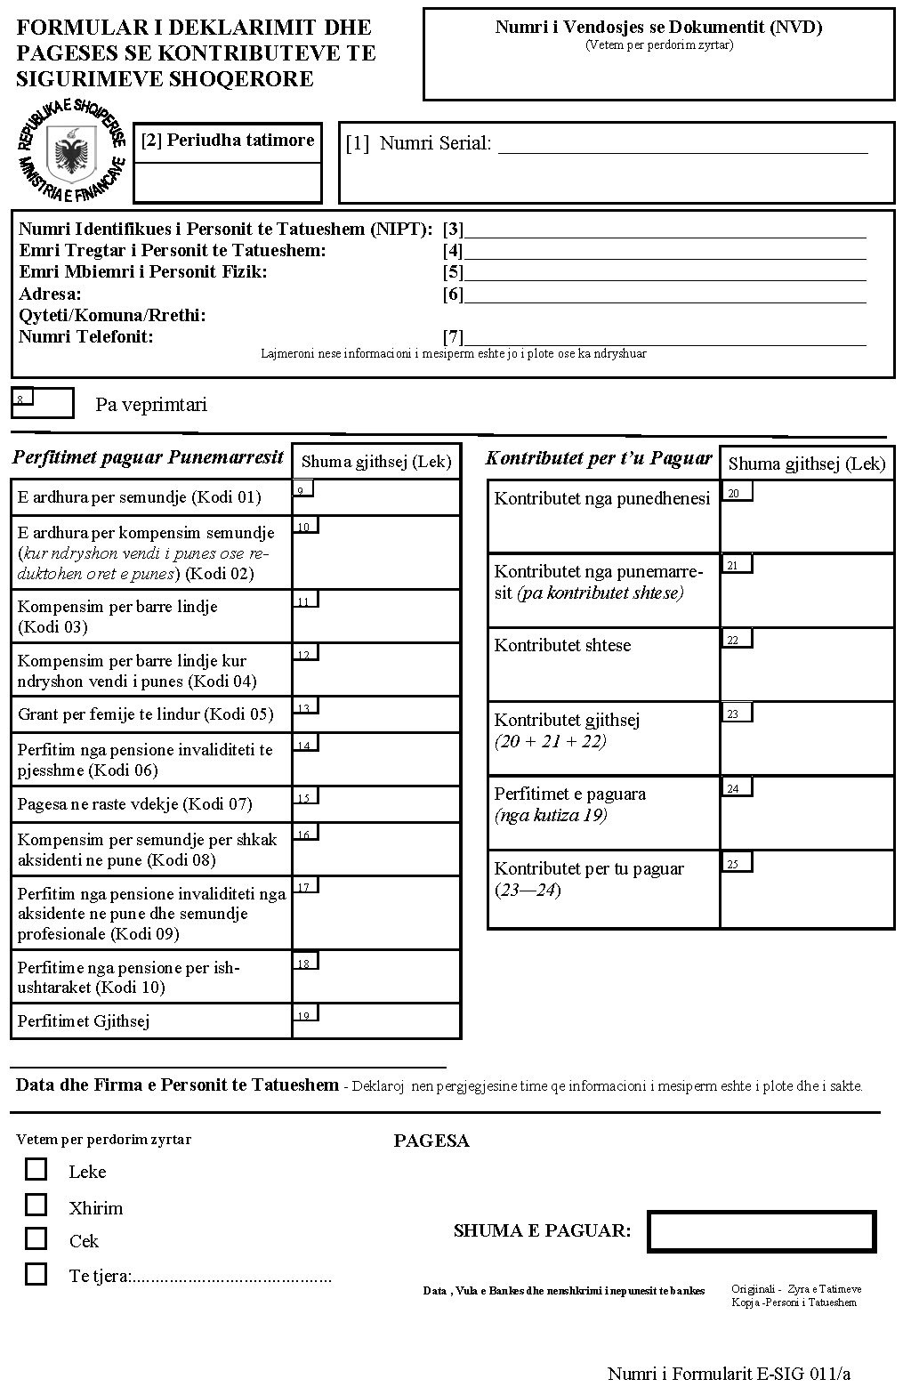

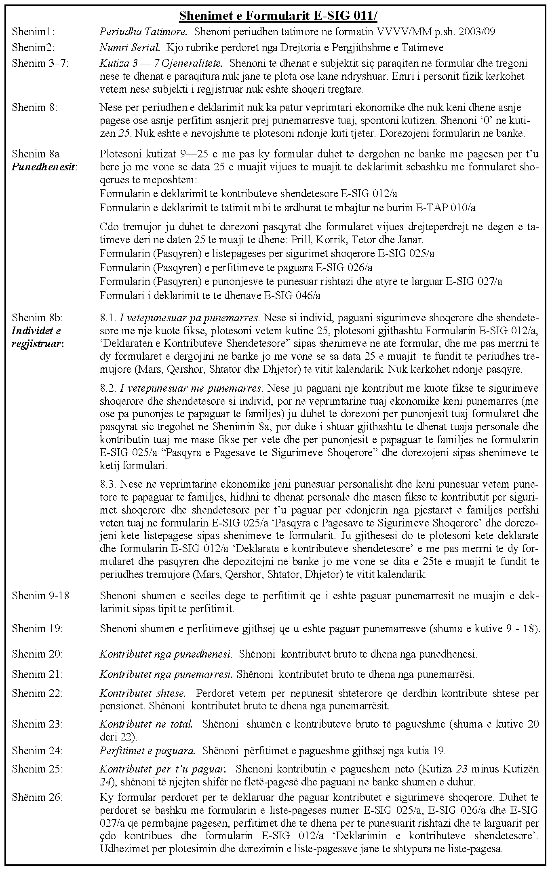

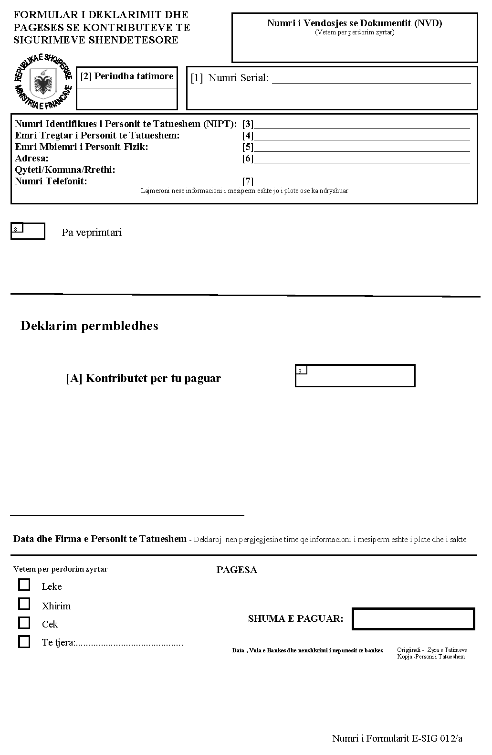

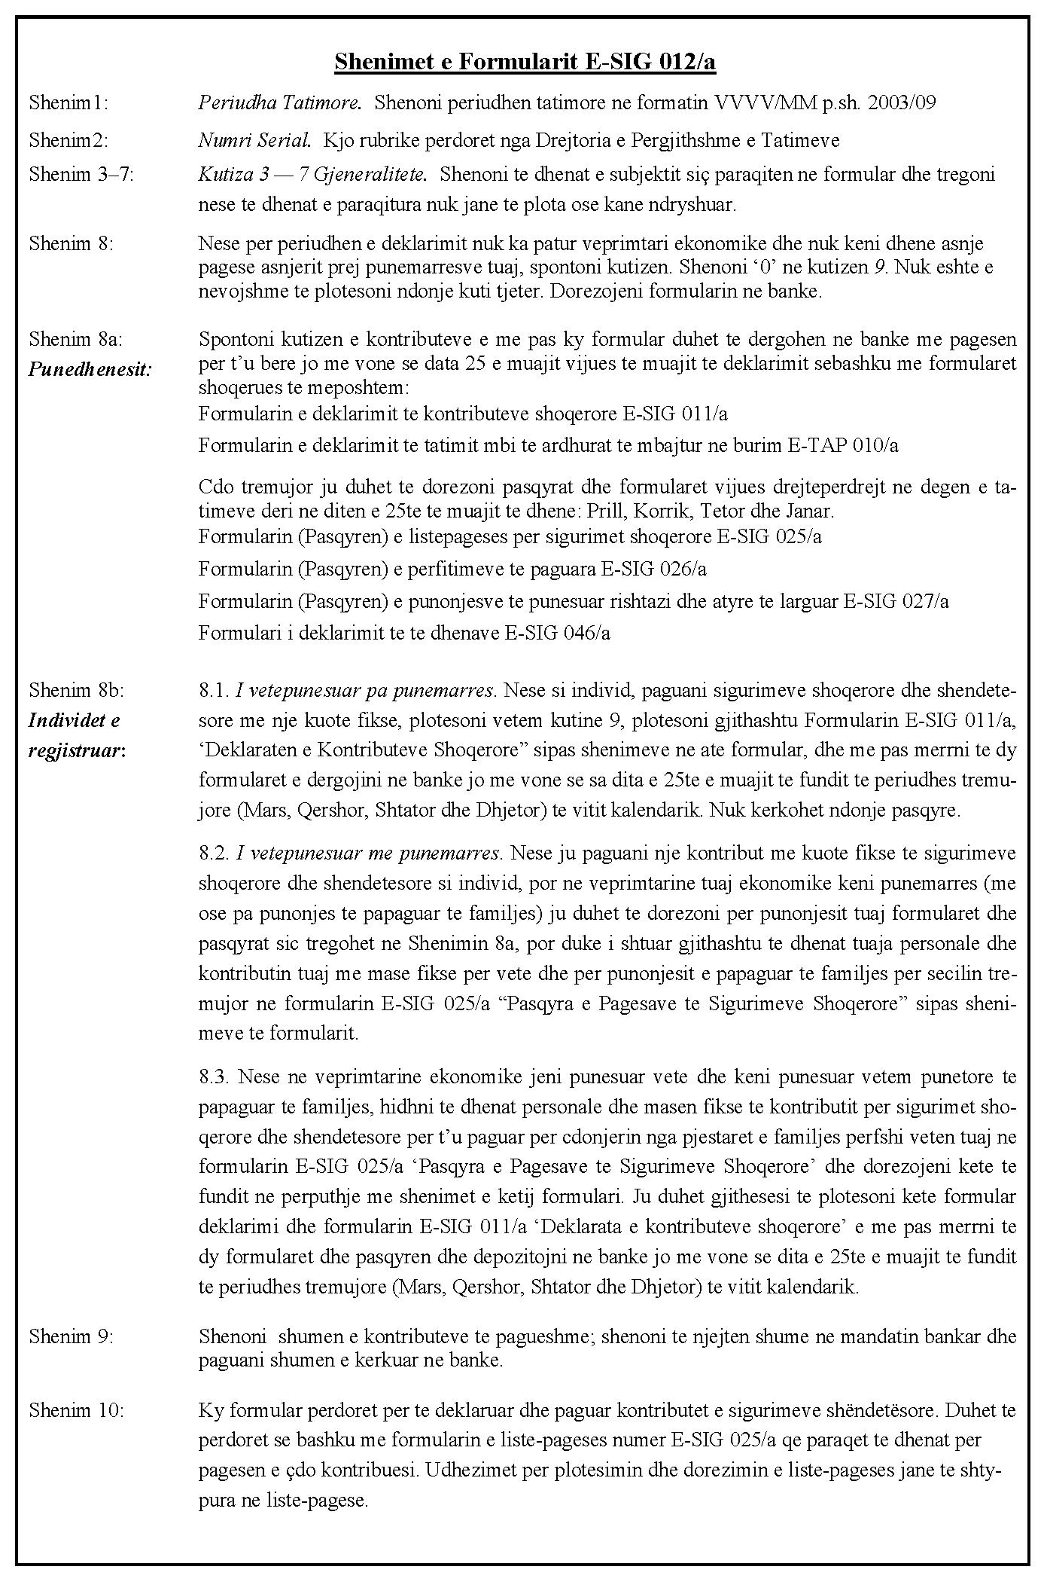

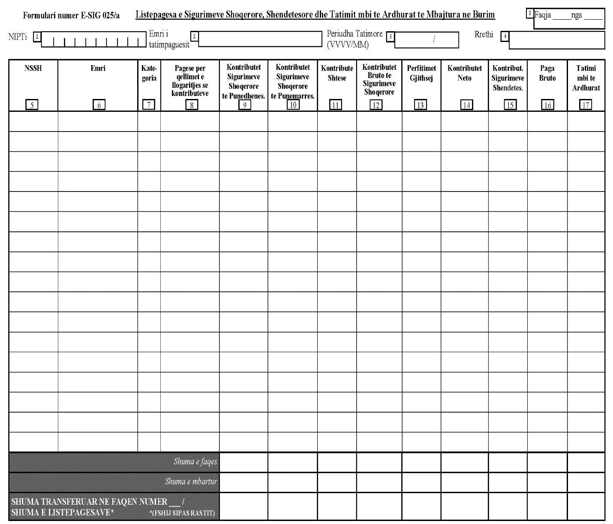

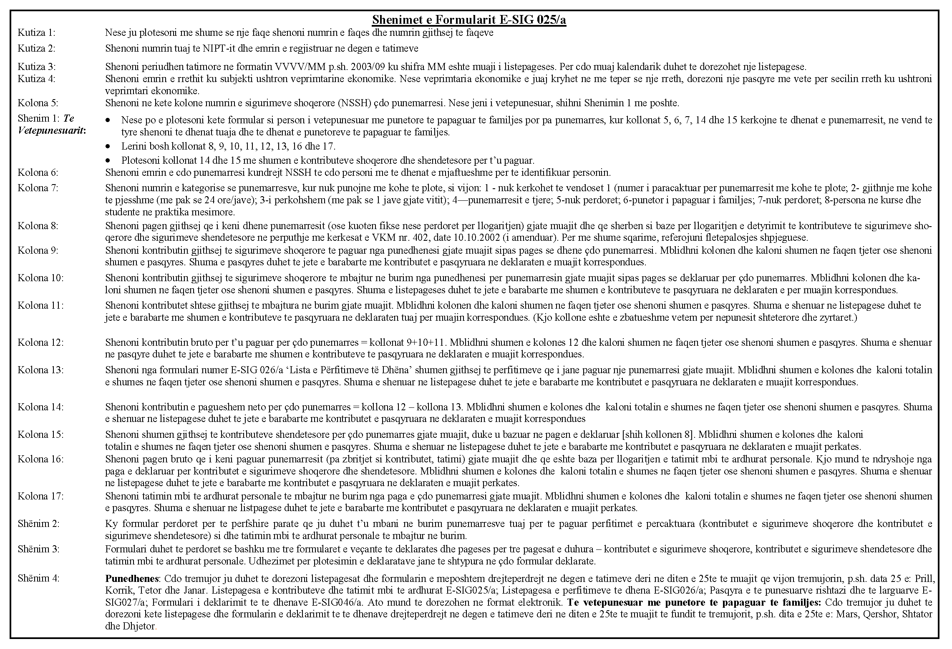

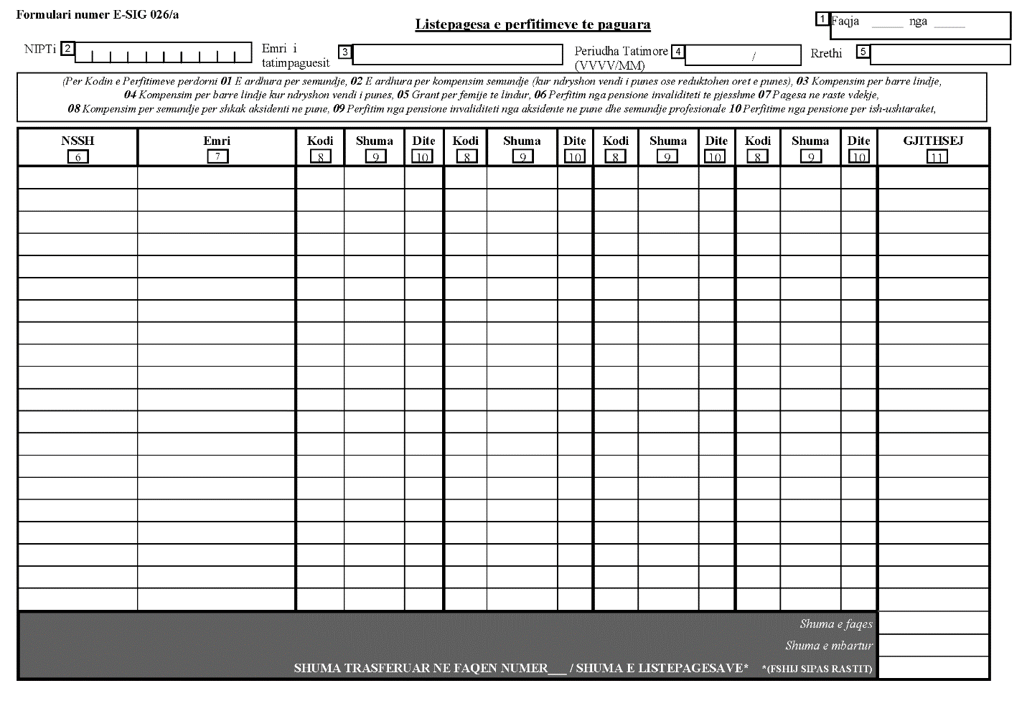

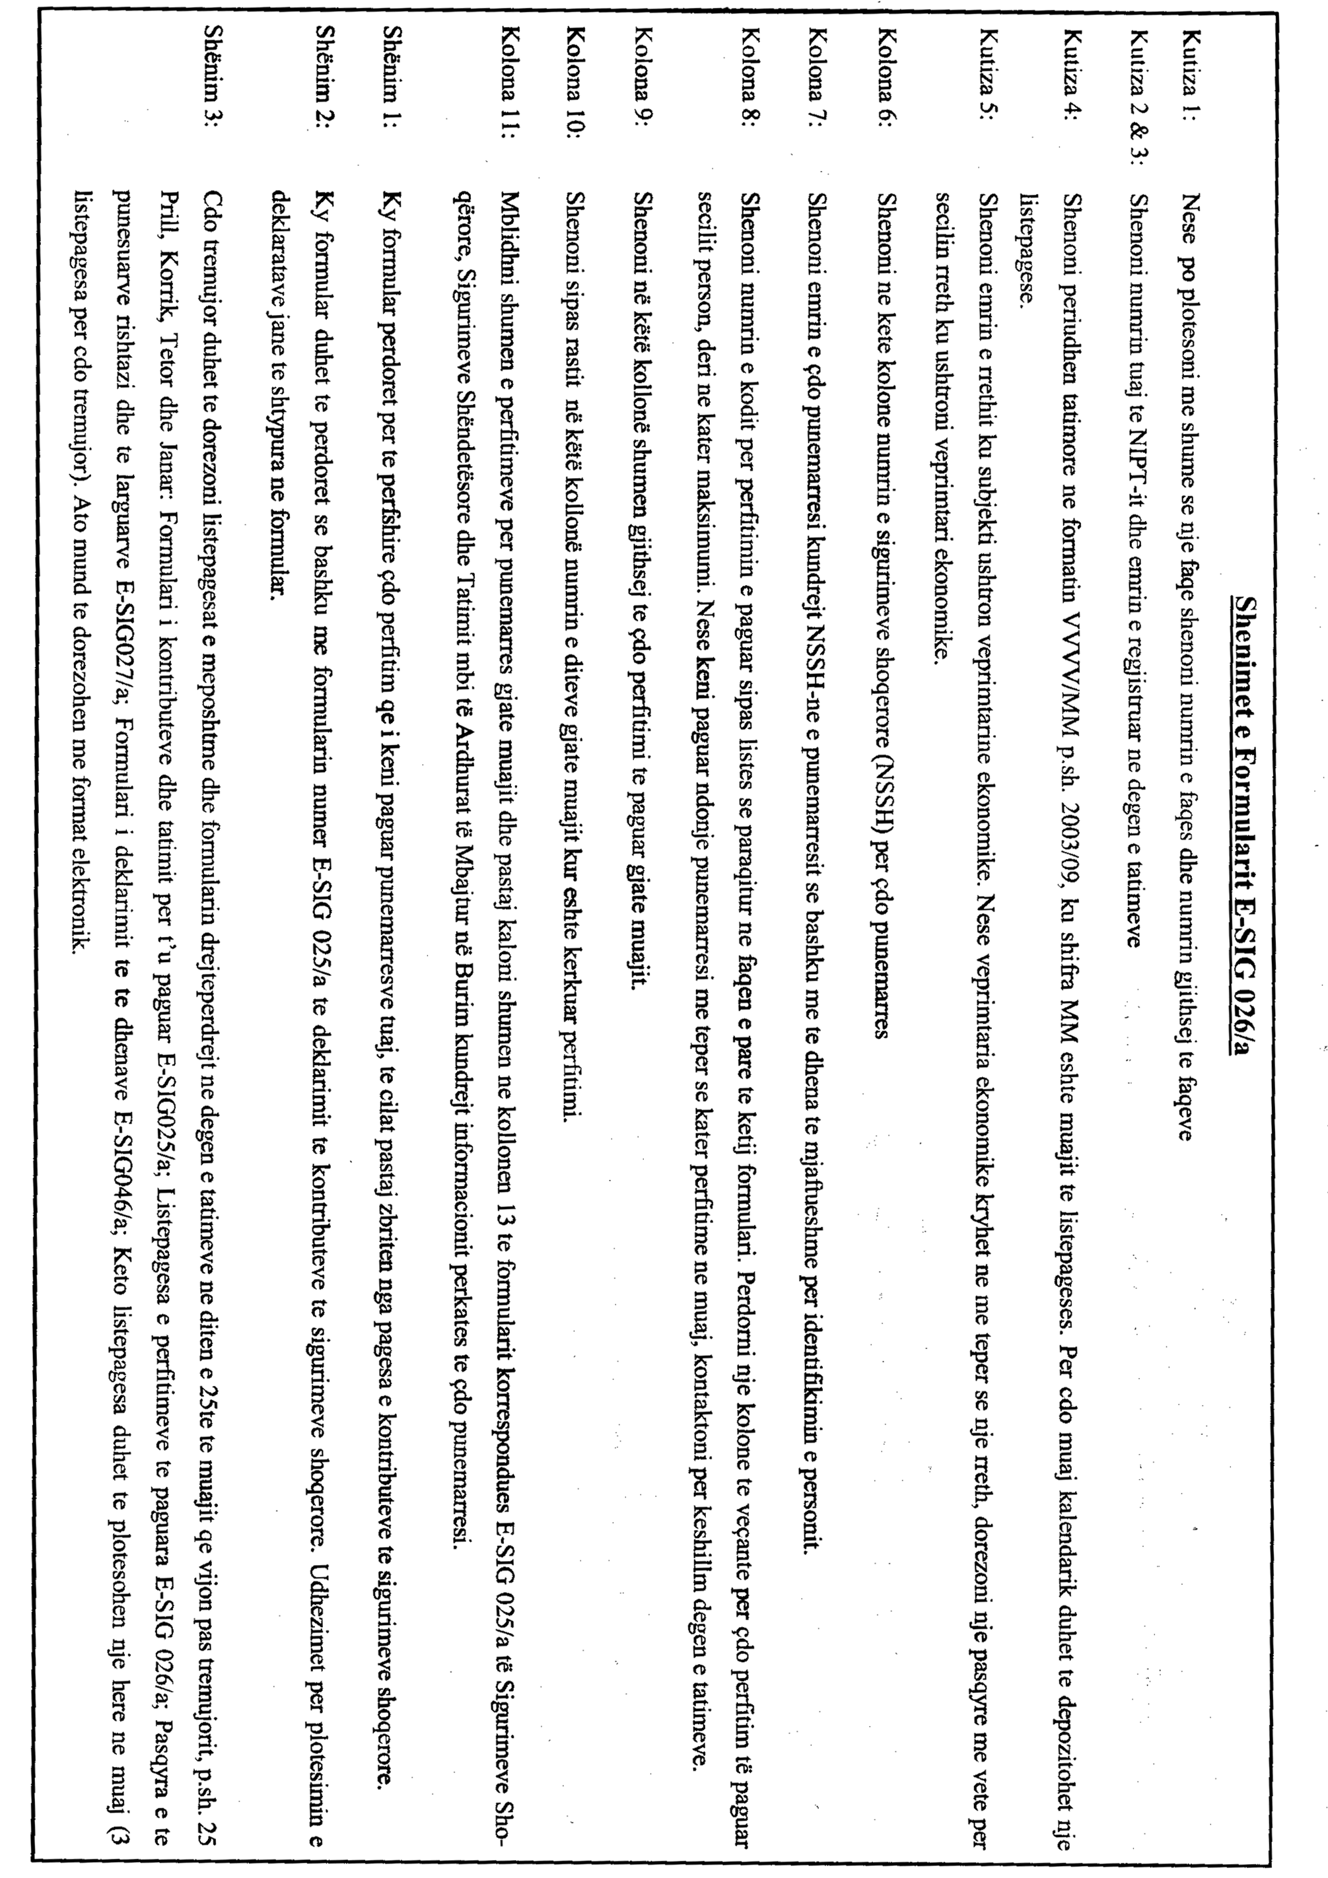

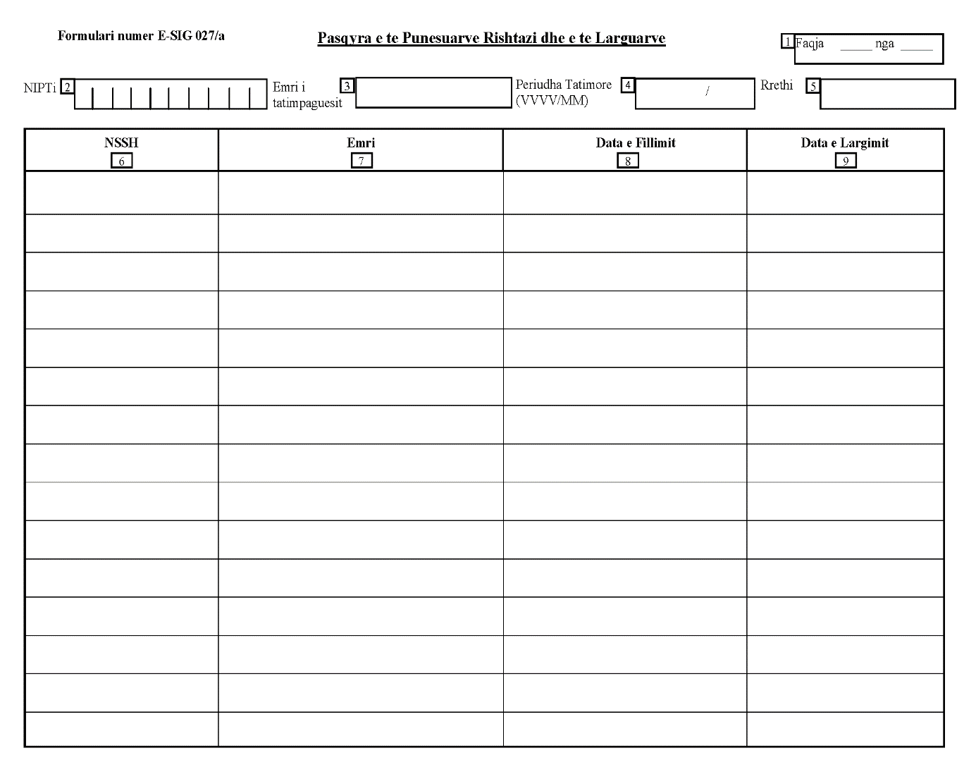

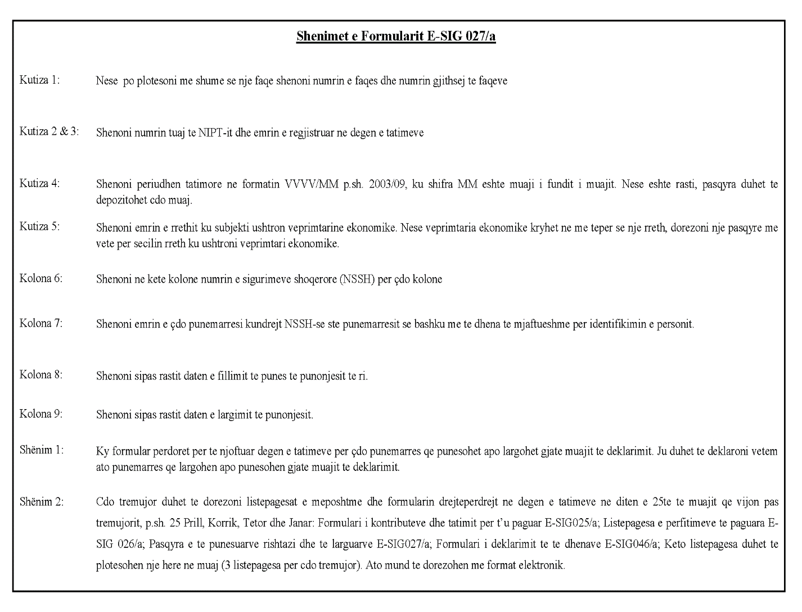

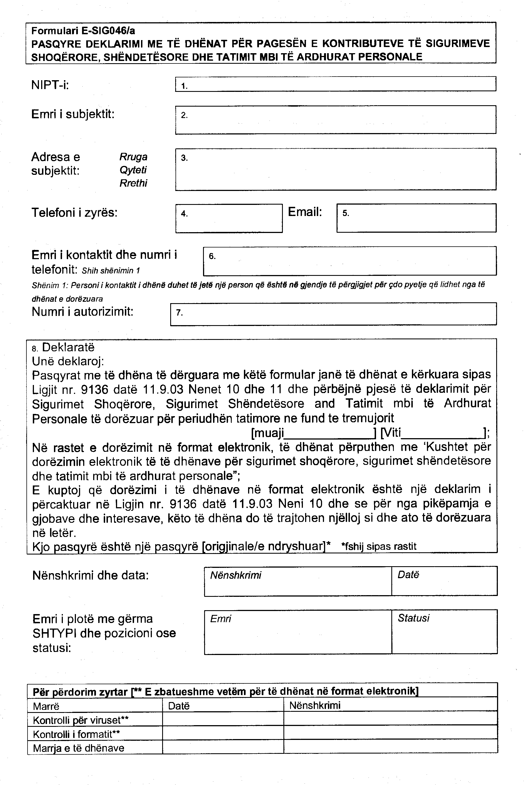

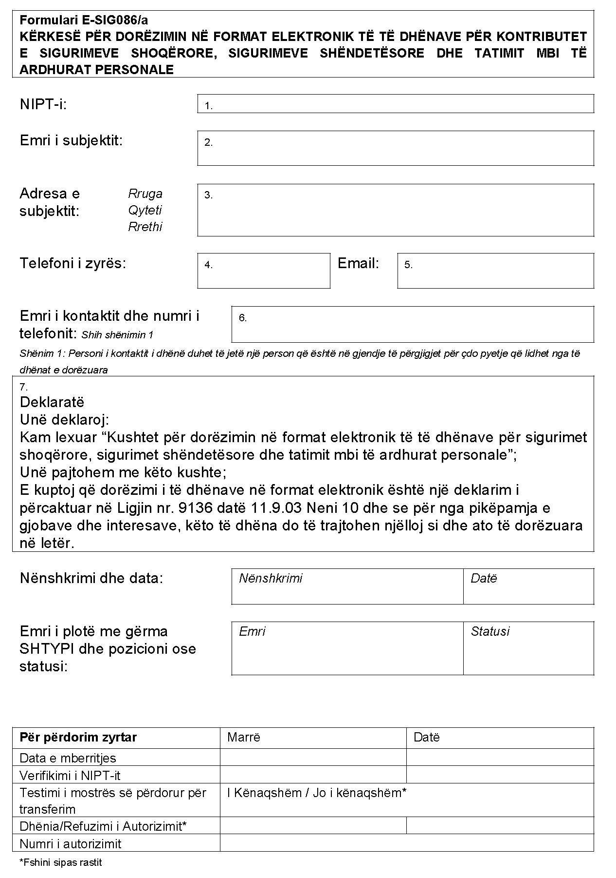

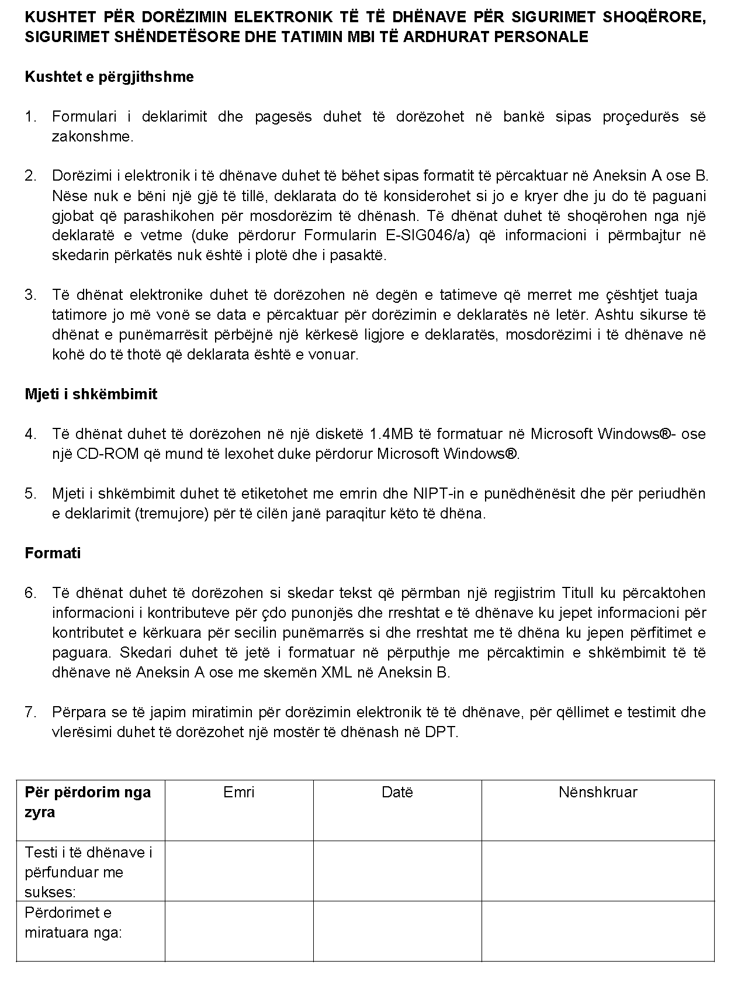

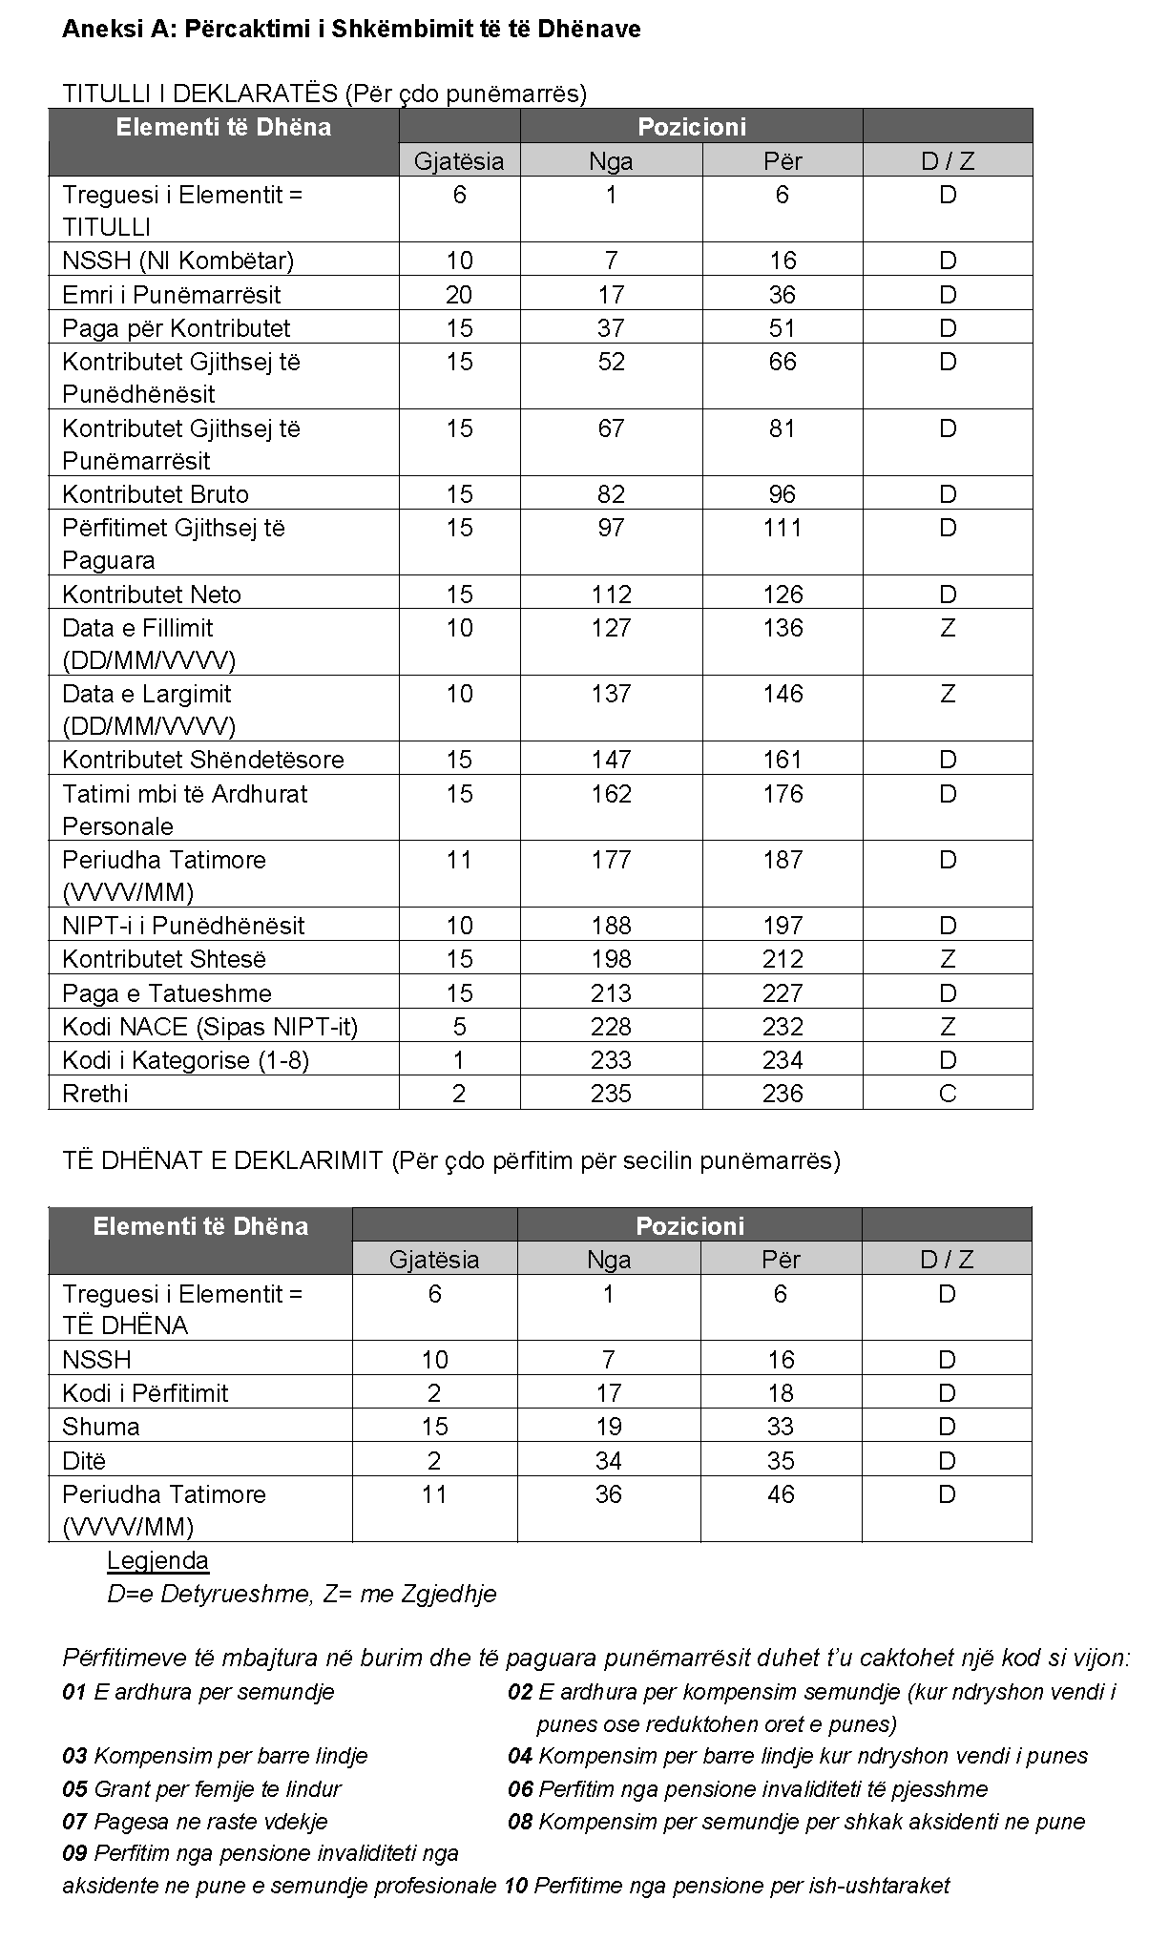

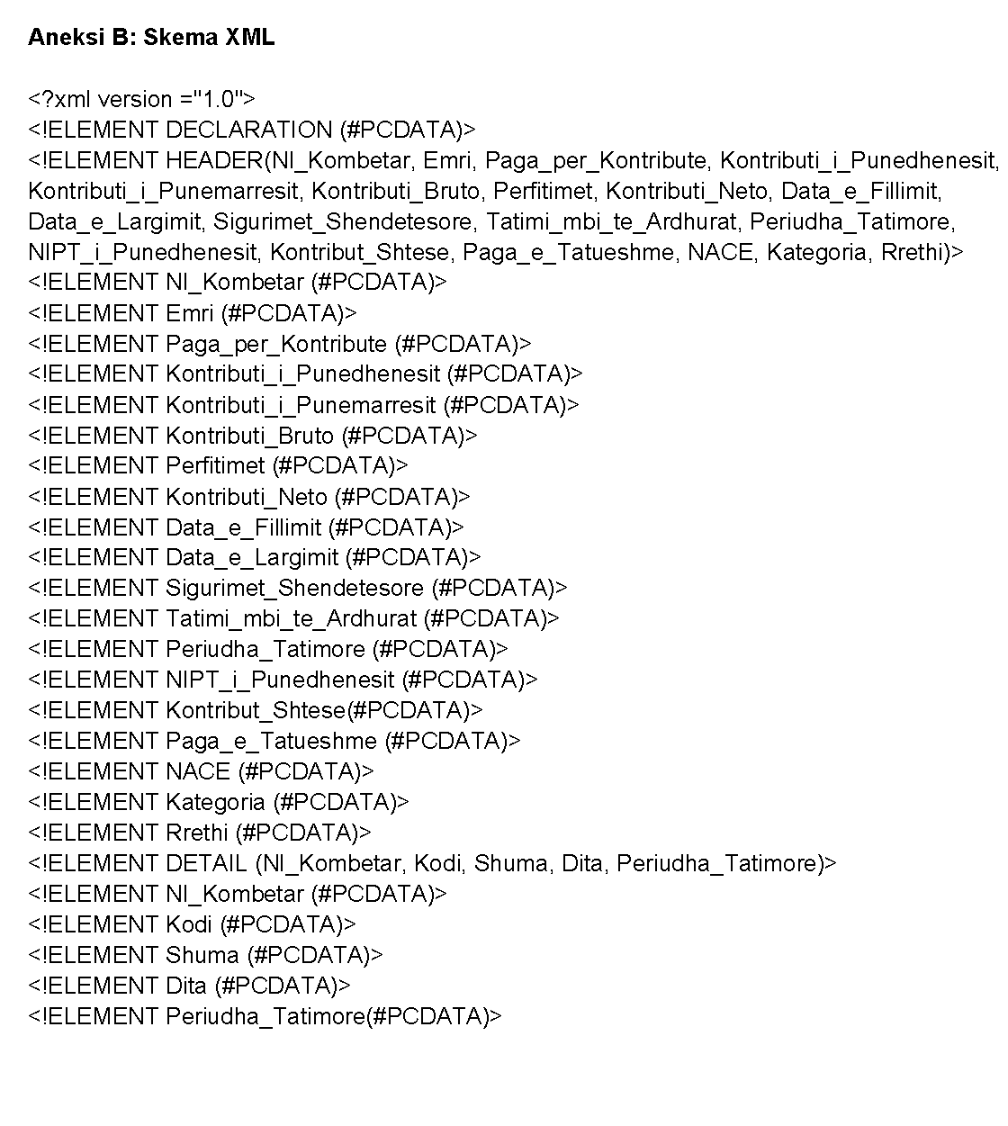

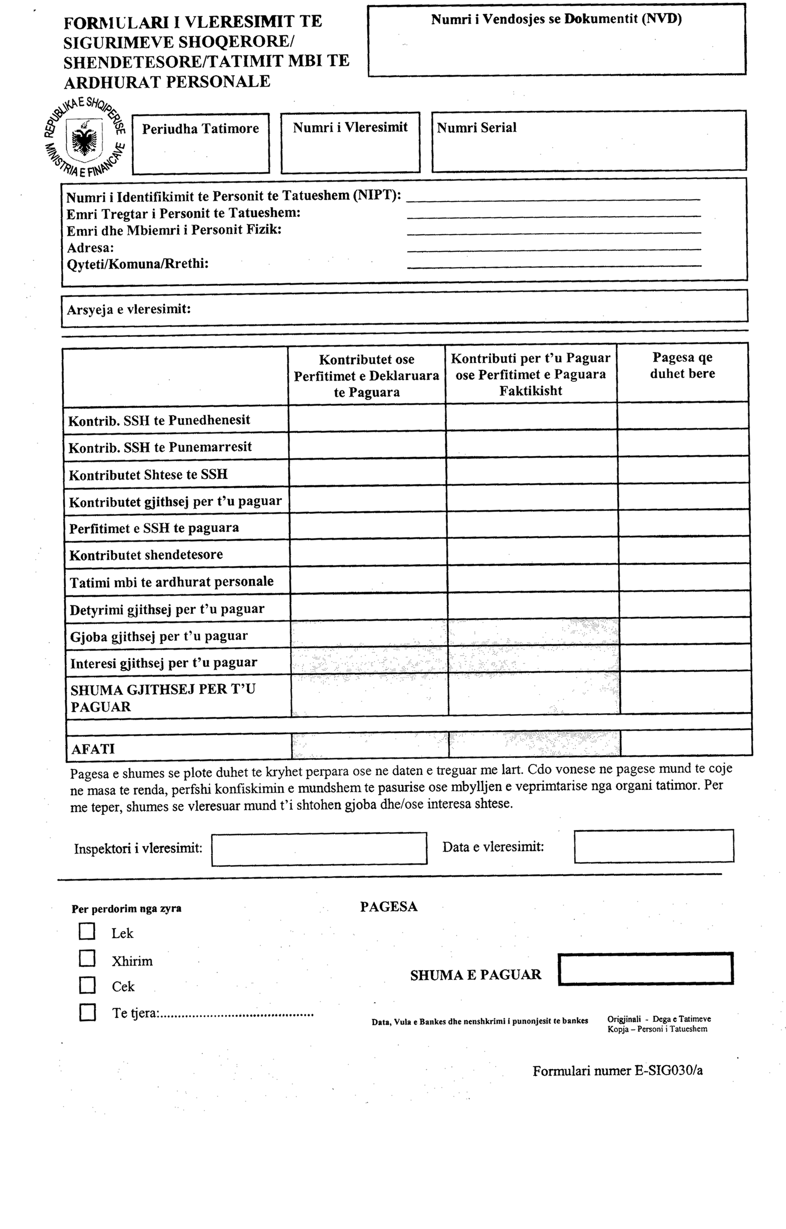

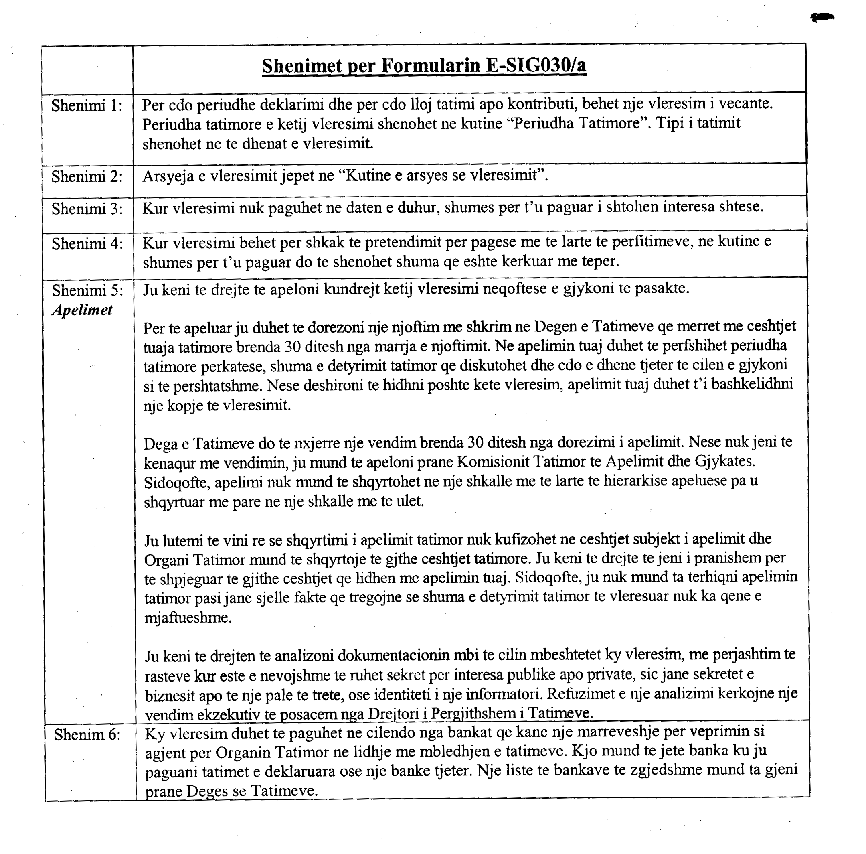

Rregullore

për marrëdhëniet e Bankës me personat e lidhur me të

Baza ligjore dhe qëllimi
Neni 1

1.1 Baza ligjore e kësaj rregulloreje janë ligji nr.8269, datë 23.12.1997 “Për Bankën e Shqipërisë” dhe ligji nr.8365, datë 2.7.1998 “Për bankat në Republikën e Shqipërisë”.
1.2 Qëllimi i kësaj rregulloreje është rregullimi i marrëdhënieve të bankës dhe degës së bankës së huaj me personat e lidhur me to.
1.3 Subjekte të kësaj rregulloreje janë bankat dhe degët e bankave të huaja të licencuara nga Banka e Shqipërisë, të cilat për thjeshtësi do t’i quajmë “bankë”.

Përcaktimet
Neni 2

2.1 Me persona të lidhur kuptojmë dy ose më shumë individë dhe/ose persona fizikë dhe/ose persona juridikë, të cilët mund të jenë rezidentë ose jorezidentë në Republikën e Shqipërisë, që për qëllime të zbatimit të kësaj rregulloreje:
2.1.1 Plotësojnë kuptimin e termave të nenit 2 germat f dhe germa k të ligjit nr.8365, datë 2.7.1998 “Për bankat në Republikën e Shqipërisë”, kur personi:
- ka pjesëmarrje në kapitalin e bankës ose në kapitalin e një shoqërie tjetër, e cila është aksionere e bankës;
- ndikon në vendimmarrjen e bankës apo të shoqërisë tjetër aksionere të bankës,
- është zotërues direkt ose indirekt i një pjese të kapitalit që i jep atij 25 për qind ose më shumë të votave të organit më të lartë vendimmarrës të bankës ose të personit tjetër juridik;
- i vetëm, ka në dispozicion shumicën e votave në bankë ose te personi tjetër juridik, në bazë të një marrëveshjeje të përfunduar me ortakët ose me aksionerët e tjerë;
- përcakton, de facto nëpërmjet të drejtës së votës që zotëron, vendimet e marra në mbledhjet e organit më të lartë të bankës ose të personit tjetër juridik, përfshirë dhe zgjedhjen dhe emërimin e administratorëve të bankës.
2.1.2 Janë administratorë të bankës, në përputhje me përcaktimet e bëra në rregulloren “Për administratorë të bankës dhe të degës së bankës së huaj”, dhe familjarët e tyre.
Në zbatim të nenit 35 të ligjit “Për bankat në Republikën e Shqipërisë”, me termin familjarë kuptojmë:
- bashkëshorti (a) dhe fëmijët;
- të paralindur, të paslindur, vëllezër, motra, ungjër, emta, nipër, mbesa, fëmijë të vëllezërve a të motrave.
2.1.3 Sipas vlerësimit me shkrim të inspektorëve të mbikëqyrjes, janë financiarisht të lidhur, në mënyrë të tillë që vështirësitë financiare të njërit shkaktojnë vështirësi financiare të të tjerëve.
2.1.4 Për zbatimin e kuadrit rregullativ të mbikëqyrjes, personat e lidhur konsiderohen si një kundërparti e vetme. Koeficienti i ponderimit për personat e lidhur njehsohet me koeficientin më të madh të ponderimit kur të paktën dy nga përbërësit e personave të lidhur kanë secili koeficientë të ndryshëm ponderimi.
2.2 Veprimet e bankës me personat e lidhur me të janë të gjitha veprimtaritë e lejuara të bankës, të kryera me personat e lidhur, të përcaktuara në pikën 2.1 të këtij neni.
Veprimet me personat e lidhur trajtohen nga banka, me të njëjtat terma dhe me të njëjtat kushte si veprimet me të gjithë klientët e tjerët të bankës.
2.3 Të drejtat ndaj personave të lidhur janë pjesë e veprimeve të bankës me personat e lidhur, në llogaritë e bilancit (kryegjë dhe interes) dhe/ose në llogaritë e jashtë bilancit të marra së bashku.
2.4 Të drejtat neto janë të drejtat ndaj personave të lidhur kur nga ato zbriten sipas radhës:
i) fondet rezevë për mbulimin e humbjeve të mundshme nga të drejtat për secilën prej llogarive të bilancit dhe/ose të llogarive jashtë bilancit;
ii) garancitë dhe/ose kolaterali i marrë, kur këto garanci ose kolaterale plotësojnë kushtet e përcaktuara në rregulloren “Për kontrollin e risqeve të mëdha”.
2.5 Të drejtat në rrezik janë të drejtat neto të ponderuara me koeficientët, të përcaktuara në rregulloren “Për mjaftueshmërinë e kapitalit” dhe në përputhje me pikën 2.1.4 të këtij neni.

Kërkesat mbikëqyrëse
Neni 3

3.1 Banka e Shqipërisë, në zbatim të nenit 37 të ligjit “Për bankat në Republikën e Shqipërisë”, përcakton kufizime për veprimet e bankës me personat e lidhur me të.
3.2. Për personat e lidhur të bankës që zotërojnë direkt dhe/ose indirekt jo më pak se 5 për qind të kapitalit të bankës, dhe/ose për personat sipas përcaktimit 2.1.2 dhe/ose 2.1.3 të nenit 2 të kësaj rregulloreje:
i) të drejtat në rrezik të jenë jo më të mëdha se 20 për qind të kapitalit rregullator;
ii) të drejtat në rrezik të jenë jo më të mëdha se 30 për qind të kapitalit rregullator kur personi i lidhur është një bankë;
iii) totali i të drejtave në rrezik të jetë jo më i madh se 300 për qind e kapitalit rregullator.

Kontrolli
Neni 4

4.1 Organet vendimmarrëse të bankës miratojnë rregulla dhe udhëzime të brendshme për:
i) drejtimin e rrezikut të veprimeve me personat e lidhur;
ii) politikat dhe procedurat për dhënien e kredive, në të cilat të theksohet shprehimisht se kushtet e kredive për personat e lidhur janë të njëjta me kushtet e të gjithë klientelës.
4.2 Subjektet e kësaj rregulloreje të sigurojnë një sistem monitorimi dhe informacioni të vazhdueshëm për veprimet me personat e lidhur. Banka e Shqipërisë ka të drejtë të mbikëqyrë në çdo kohë sistemin e monitorimit dhe të informacionit të veprimeve me personat e lidhur.

Raportimi
Neni 5

5.1 Subjektet e kësaj rregulloreje raportojnë në Bankën e Shqipërisë për veprimet me personat e lidhur sipas formatit të raportimit bashkëlidhur.
5.2 Formularët e raportimit, nga subjektet e kësaj rregulloreje, plotësohen çdo muaj, ndërsa raportimi në Bankën e Shqipërisë, në Departamentin e Mbikëqyrjes, në sektorin e inspektimeve në vend, të bëhet më vonë se 10 ditë nga fundi i çdo tremujori. Inspektorët e Departamentit të Mbikëqyrjes kanë të drejtë të përcaktojnë afate më të shpeshta raportimi, kur e gjykojnë të arsyeshme.

Përfundimtare
Neni 6

Kjo rregullore u miratua me vendimin nr.100, datë 10.12.2003 të Këshillit të Mbikëqyrjes të Bankës së Shqipërisë dhe hyn në fuqi 15 ditë pas botimit në Fletoren Zyrtare.
Kryetari
Shkëlqim Cani

Formulari nr.1

Marrëdhëniet e Bankës me personin e lidhur

Emri i bankës…….

Periudha raportuese……..

Data e raportimit……..

Përgatiti (Emër, mbiemër, firmë)

Drejtuesi (Emër, mbiemër, firmë)

Përbërja | Të drejtat  (1) | Detyrimet  (2) | Veprimet jashë – bilancit  (të dhëna)  (3) | Veprimet jashtë- bilancit  (të marra)  (4)
a. Individ:
-------------
b. Person fizik:
--------------
c. Person juridik:
--------------
1.Veprimet me personin e lidhur (a+b+c) | ////////////// | //////////////
a. Individ:
-------------
b. Person fizik:
--------------
c. Person juridik:
--------------
2. Veprimet me personin e lidhur (a+b+c) | ////////////// | //////////////
-----------------
-----------------
a. Individ
-------------
b. Person fizik:
--------------
c. Person juridik:
--------------
n. Veprimet me personin e lidhur (a+b+c) | ////////////// | //////////////
Totali i veprimeve me personat e lidhur (1+2+..+n) | ////////////// | //////////////

Formulari nr.2

Kërkesat mbikËqyrëse të vepriMeve të bankës me personin e lidhur

Emri i bankës…….

Periudha raportuese……..

Data e raportimit……..

Përgatiti (Emër, mbiemër, firmë)

Drejtuesi (Emër, mbiemër, firmë)

Kapitali rregullator | Shumat
(20%) e kapitalit rregullator: | //////////////////////////
(30%) e kapitalit rregullator: | //////////////////////////
(300%) e kapitalit rregullator: | //////////////////////////

Veprimet me personat e lidhur | Të drejtat  (1) | Fondet rezervë  (2) | Garancitë dhe/ose kolateralet e marra (3) | Të drejtat neto  (4) = (1) – {(2) + (3)} | Ponderimi  (5) | Të drejtat në rrezik  (6)=(4)*(5)
1. Veprimet me personin e lidhur (nga formulari nr.1)
2. Veprimet me personin e lidhur (nga formulari nr.1)
n. Veprimet me personin e lidhur (nga formulari nr.1)
Totali i veprimeve me personat e lidhur
(1+2+..+n)

Për disa ndryshime

në rregulloren “Për veprimtarinë valutore”,

miratuar me vendim nr. 64, datë 30.7.2003

të Këshillit Mbikëqyrës TË Bankës së Shqipërisë

Në udhëzimin 1 të rregullores “Për veprimtarinë valutore”, miratuar me vendim nr.64, datë 30.7.2003 të Këshillit Mbikëqyrës, bëhen ndryshimet si më poshtë:
1. Pika 1.1 germa b ndryshohet si vijon: “fatura pro-forma dhe/ose kontrata ku përcaktohet dhe forma e pagesës”.
2. Pika 2.1 germa b ndryshohet si vijon: “fatura përkatëse e subjektit-ose një dokument, i cili vërteton qëllimin për të cilin kërkohet kryerja e transfertës, dhe/ose kontrata dhe/ose marrëveshja përkatëse”.
3. Pika 2.1 germa c shfuqizohet.
4. Pika 1.1 germa c1 ndryshohet si vijon: “në rastet e pagesës së pjesshme të shumës totale, në përputhje me kushtet e kontratës, afati maksimal i paraqitjes së aktit të zhdoganimit të mallit të paguar është deri në tre muaj pas kryerjes së pagesës. Me kalimin e këtij afati nuk do të kryhet pagesa e radhës për këtë mall deri në paraqitjen e aktit të zhdoganimit të mallit të paguar. Përjashtim bëjnë rastet kur afati i livrimit të mallit ose i kryerjes së shërbimit është përcaktuar ndryshe në kontratë, por jo më shumë se 12 muaj.”
5. Pika 1 “Transfertat për veprimet tregtare për mallrat” shtohet pika 1.5 me këtë përmbajtje:
" 1.5 Kur pagesa kryhet paradhënie ose para mbërritjes së mallit në Republikën e Shqipërisë për shumat deri në 3.5 milionë lekë ose ekuivalenten e saj në monedhë të huaj të llogaritur me kursin e ditës së kryerjes së pagesës:
a) Kërkesa për kryerjen e veprimit, ku jepet përshkrimi i natyrës dhe i qëllimit për të cilin kryhet, nënshkruar nga vetë kërkuesi. Po në këtë kërkesë, subjekti të deklarojë se dokumentacioni i paraqitur nuk është përdorur më parë për të justifikuar kryerjen e transfertave të tjera.
b) Akti i zhdoganimit të mallit sipas rasteve të parashikuara në pikën 1.1. germa c.".
6. Këto ndryshime u miratuan me vendimin nr.101, datë 10.12.2003 të Këshillit Mbikëqyrës të Bankës së Shqipërisë që hyjnë në fuqi 15 ditë pas botimit në Fletoren Zyrtare të Republikës së Shqipërisë.

KRYETARI
Shkëlqim Cani

Për disa ndryshime në rregulloren

“Për ekspertët kontabël të autorizuar të bankave”,

miratuar me vendimin nr.6, datë 29.1.2003

të Këshillit Mbikëqyrës të Bankës së Shqipërisë

Në rregulloren “Për ekspertët kontabël të autorizuar të bankave”, miratuar me vendimin nr. 6, datë 29.1.2003 të Këshillit Mbikëqyrës të Bankës së Shqipërisë bëhen ndryshimet si më poshtë:
1. Në nenin 1 shtohet pika 1.5 me këtë përmbajtje:
1.5 Komiteti i kontrollit të bankës, në bazë të procedurave me shkrim të përgatitura nga banka, bën përzgjedhjen dhe i propozon asamblesë së aksionerëve ekspertin kontabël të autorizuar.
Komiteti i kontrollit bën vlerësimin e raporteve të ekspertit kontabël të autorizuar, të përgatitura sipas kërkesave të kësaj rregulloreje.
2. Në nenin 2 ndryshohet pika 2.3 paragrafi i fundit, me këtë përmbajtje:
Vërtetimin nga autoriteti licencues që vërteton se shoqëria e ekspertëve kontabël të autorizuar ka jo më pak se 5 vjet eksperiencë në fushën e ekspertizës kontabël ose shoqëria ndërkombëtare e auditimit, me të cilën shoqëria e auditimit e krijuar në Shqipëri, e zotëruar (filiale) dhe e kontraktuar prej saj, ka jo më pak se 5 vjet eksperiencë në fushën e ekspertizës kontabël.
3. Në nenin 3 ndryshon pika 3.3 dhe shtohen pikat 3.4 dhe 3.5 me këtë përmbajtje:
3.3 Miratimi i emërimit të ekspertit kontabël të autorizuar bëhet nga Drejtori i Departamentit të Mbikëqyrjes. Refuzimi i emërimit të ekspertit kontabël bëhet nga administratori përgjegjës për Departamentin e Mbikëqyrjes të Bankës së Shqipërisë.
3.4 Refuzimi i ekspertit kontabël të autorizuar ndodh edhe në rastin kur Banka e Shqipërisë gjykon se eksperti kontabël i autorizuar, në auditimin e mëparshëm, nuk ka vepruar në përputhje me ose nuk ka plotësuar në mënyrë të mjaftueshme kërkesat e nenit 4, të nenit 5 pika 5.1, të nenit 6 pikat 6.1 deri në 6.4 dhe të nenit 7 të kësaj rregulloreje.
3.5 Eksperti kontabël i autorizuar dhe/ose banka, në rast refuzimi, kanë të drejtën e ankimimit në Këshillin Mbikëqyrës të Bankës së Shqipërisë. Vendimi i Këshillit Mbikëqyrës të Bankës së Shqipërisë është përfundimtar.
4. Në nenin 4 ndryshon pika 4.2 me këtë përmbajtje:
4.2 Kontrolli i raporteve financiare, sipas pikës 4.1 të këtij neni, kryhet në përputhje me standardet ndërkombëtare të kontrollit (auditimit).
5. Në nenin 5 ndryshon pika 5.1 me këtë përmbajtje:
5.1 Në bazë të kontrollit që u ka bërë raporteve financiare për vitin ushtrimor, eksperti kontabël i autorizuar përgatit raportin përkatës mbi këtë kontroll, të ushtruar në përputhje me standardet ndërkombëtare të kontrollit (auditimit) dhe ia dorëzon këtë raport drejtuesve të bankës dhe komitetit të kontrollit.
6. Në nenin 6 ndryshon pika 6.4 me këtë përmbajtje:
6.4 Eksperti kontabël i autorizuar dorëzon vlerësimin e tij me shkrim tek drejtuesit e bankës dhe te komiteti i kontrollit për pasqyrat financiare të përcaktuara në këtë nen.
7. Në nenin 7 ndryshon pika 7.2 dhe shtohet pika 7.3 me këtë përmbajtje:
7.2 Eksperti kontabël i autorizuar kërkon paraprakisht dhe vlerëson shqetësimet e Bankës së Shqipërisë për aspekte të veçanta të veprimtarisë së bankës.
7.3 Eksperti kontabël i autorizuar përgatit një raport, në të cilin shpreh opinionin dhe vlerësimin e tij mbi rezultatet e nxjerra për organizimin dhe për efektivitetin e kontrollit të brendshëm të bankës mbi cilësinë e rregulloreve të bankës dhe zbatimin e tyre, të cilin e dorëzon tek drejtuesit e bankës, te komiteti i kontrollit dhe një kopje të tij edhe në Bankën e Shqipërisë, jo më vonë se 6 muaj mbas përfundimit të periudhës raportuese.
8. Në nenin 8 ndryshojnë pikat 8.2 dhe 8.3 me këtë përmbajtje:
8.2 Sipas kërkesës së bërë nga Banka e Shqipërisë, drejtuesit e bankës paraqesin për dijeni në Bankën e Shqipërisë “letrën për administratorët”, që eksperti kontabël përgatit për drejtuesit e lartë të bankës. Lëshimi i “letrës për administratorët” është pjesë e letrës së angazhimit.
8.3 Një kopje e raporteve të ekspertit kontabël të autorizuar, të përgatitura sipas kërkesave të neneve 5, 6 dhe 7 të kësaj rregulloreje, së bashku me vlerësimet e komitetit të kontrollit, i dërgohen Bankës së Shqipërisë nga drejtuesit e bankës, jo më vonë se gjashtë muaj mbas përfundimit të periudhës raportuese.
9. Këto ndryshime u miratuan me vendimin nr.102, datë 10.12.2003 të Këshillit Mbikëqyrës të Bankës së Shqipërisë, që hyjnë në fuqi 15 ditë pas botimit në Fletoren Zyrtare të Republikës së Shqipërisë.

KRYETARI
Shkëlqim Cani

KËRKESË

Shtetësja Eleni Allamani kërkon të shpallen të vdekur burri dhe vajza e saj Bajron dhe Esmeralda Allamani.

KëRKUESE
Eleni Tallamani

Në këtë kolonë regjistrohen shuma e të dhënave të kolonës 1 dhe të dhënat e kolonës 3 (për zërat jashtë bilanci), të nxjerra nga formulari nr.1.

